

**计算机学院**

《2D游戏设计与分析》课程实验报告书

学生姓名 代志强

学 号 2018053094

专业班级 2018级数字媒体技术（应用型）

指导教师 魏敏

实验时间 2020-2021第2学期

实验地点 双中心B215

教师评分

**一、【实验目的】**

1. 熟悉Unity软件环境；
2. 掌握血条的实现
3. 掌握OnCollisionEnter2D和OnTriggerEnter2D的使用

**二、【上机实验内容】**

1. 制作血条并实现与Hero随动
2. 实现怪物的自动产生和运动控制
3. 实现主角与怪物碰撞减血
4. 实现怪物被打死跌落效果

**三、【上机调试中出现的错误信息、错误原因及解决办法】**

1. 错误信息：打击动画不显示。

错误原因：层设置错误。

解决办法：重新设置层即可。

1. 错误信息：怪物起飞。

错误原因：怪物碰撞体和相机碰撞体碰撞，把怪物挤出去了。

解决办法：取消他们之间的碰撞即可。

**四、【上机实验中的其他它问题及心得】（重点）**

怪物的层需要适当的控制，还有生成怪物的时间和间隔、个数。怪物的碰撞也需要特殊处理，不能够一蹴而就。

**五、【结果】**

1. 用SVN检出最新版本的Mr.Potato;

源文件保存在此电脑上，无需再次检出。

1. 制作血条并实现与Hero随动

制作方法如下：

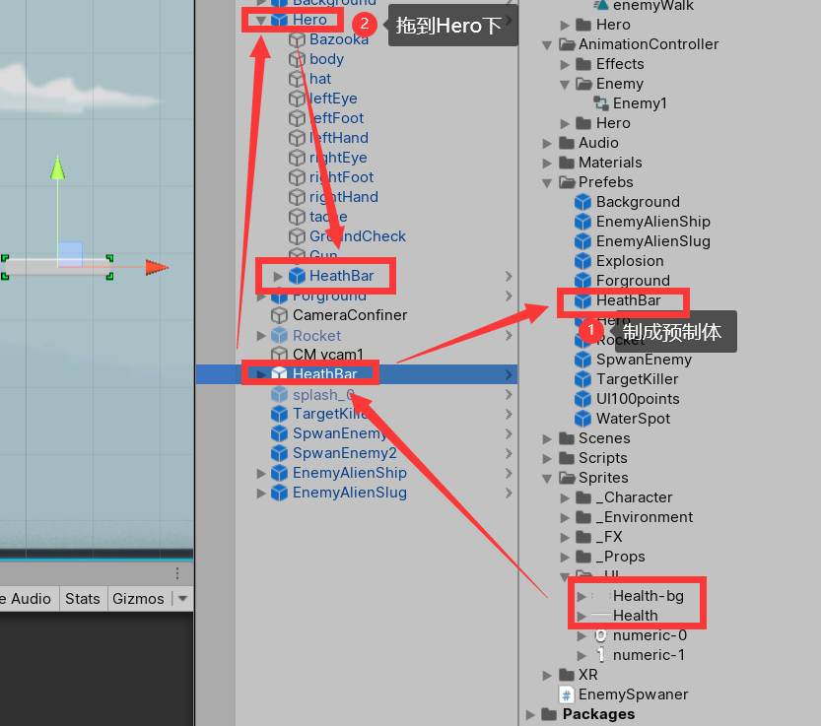

1. 实现怪物的自动产生和运动控制

制作打击动画：

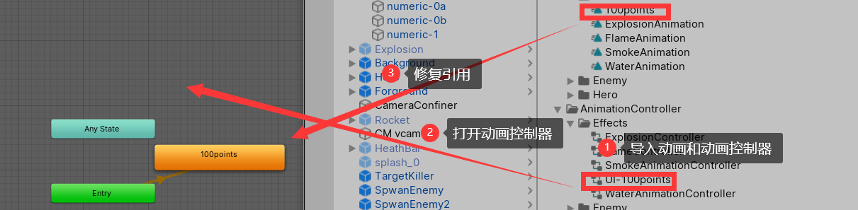

打击动画预制体：

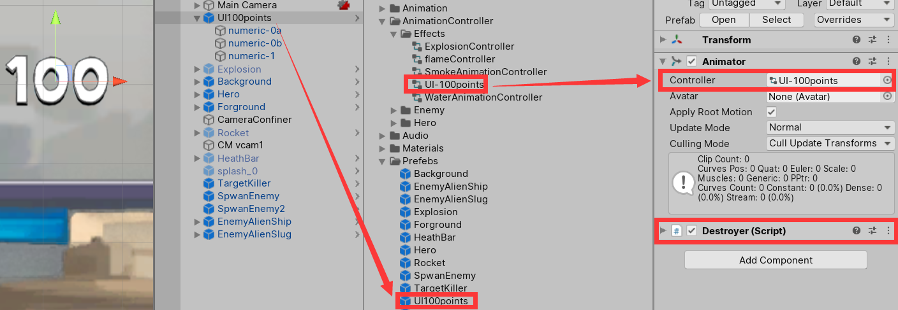

制作怪物1：

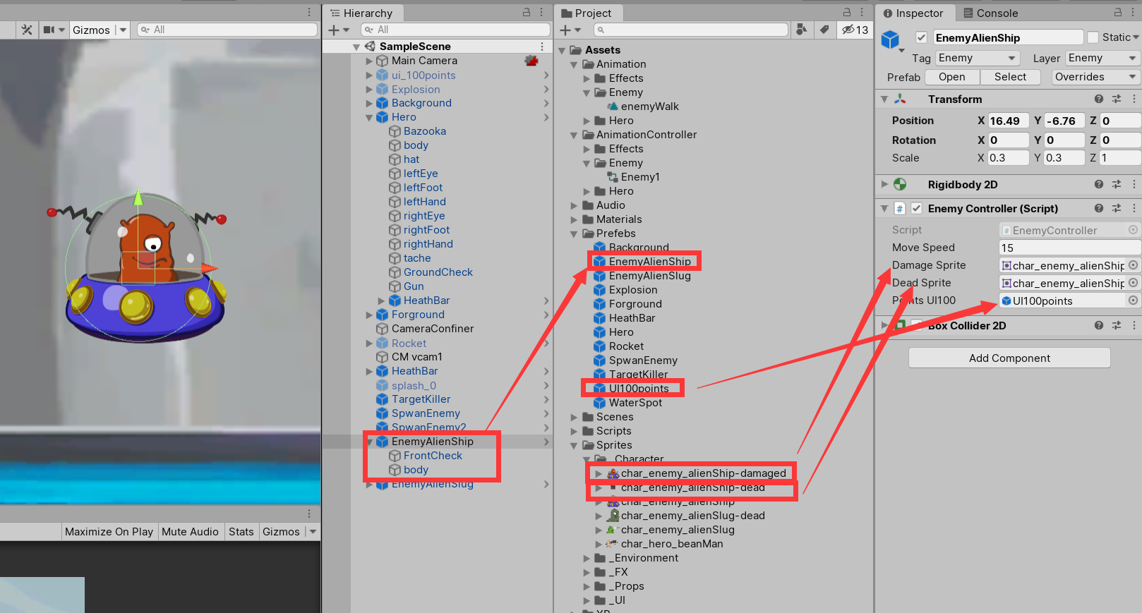

制作怪物2同理：

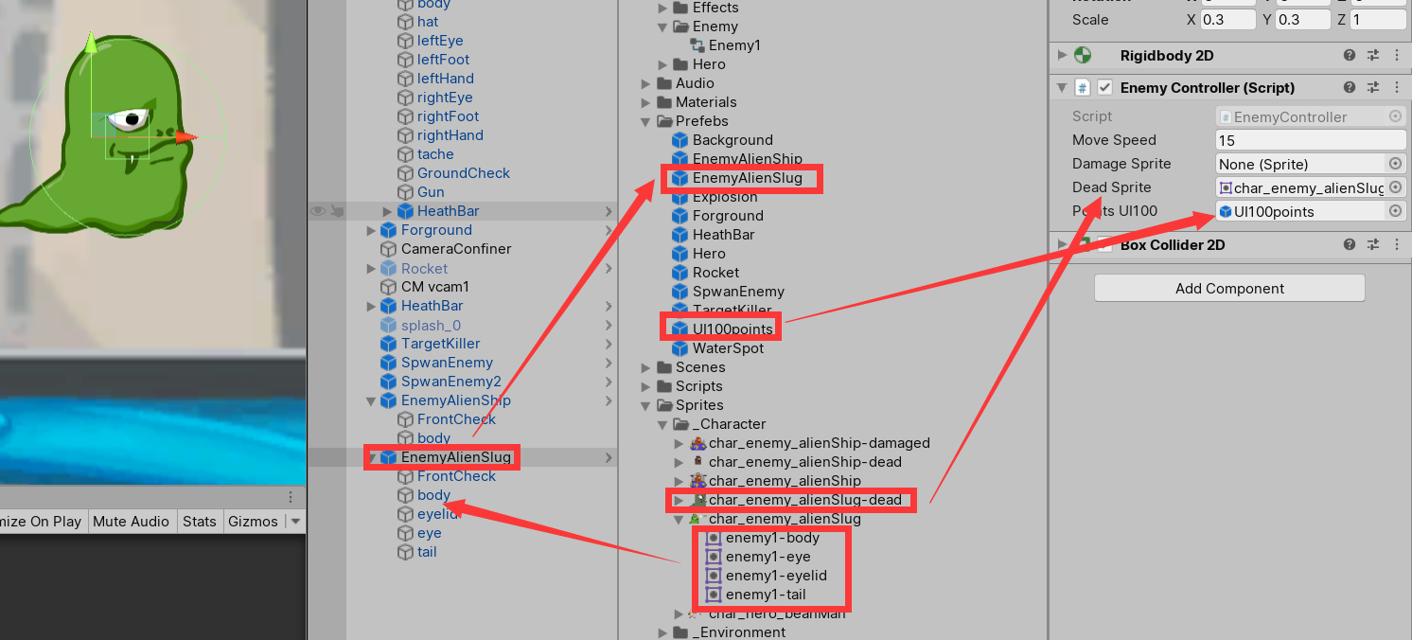

怪物控制（EnemyController.cs）：

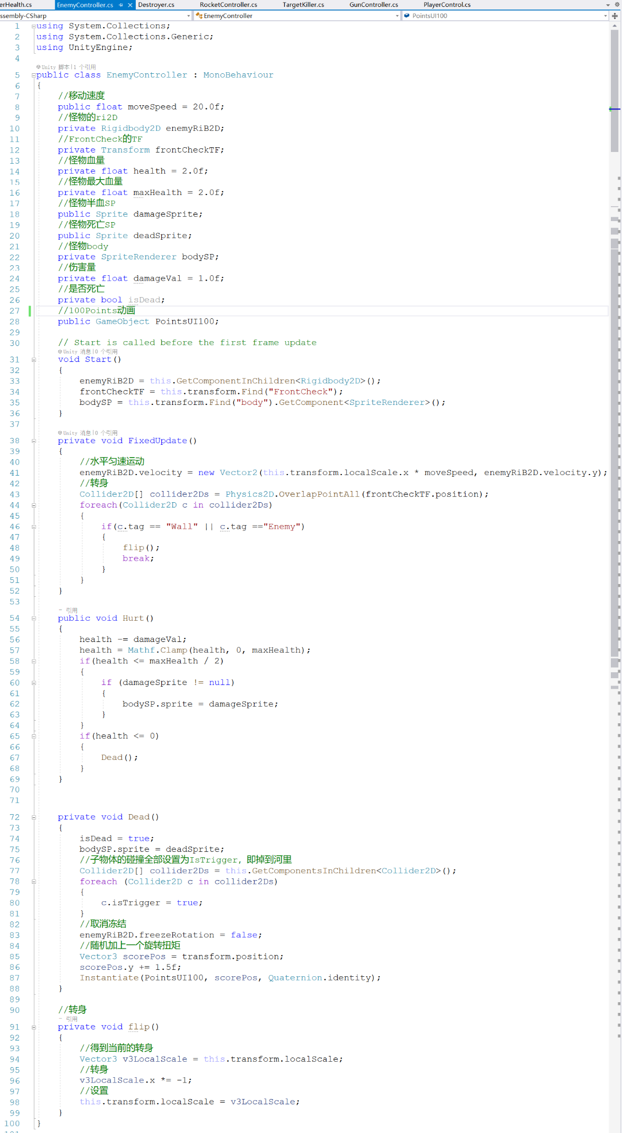

怪物自动产生（制作SpwanEnemy预制体）：

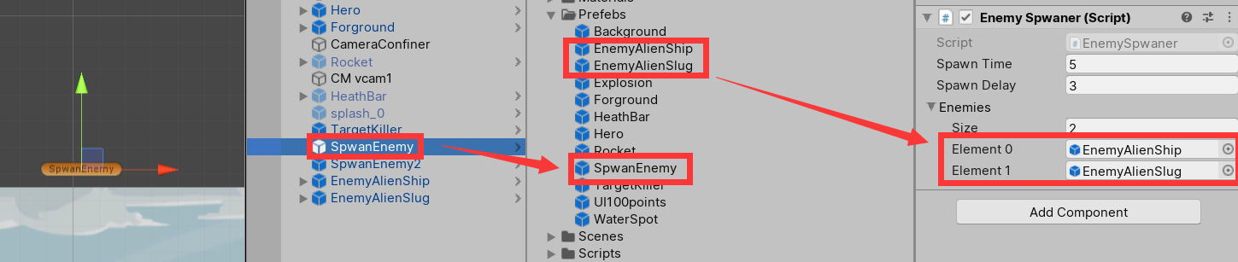

给它添加上脚本（EnemySpwaner.cs）：

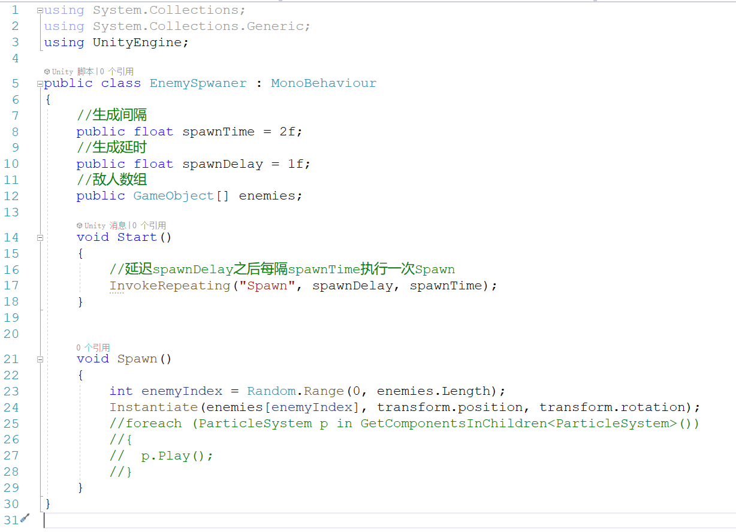

1. 实现主角与怪物碰撞减血

在PlayerHealth.cs中：

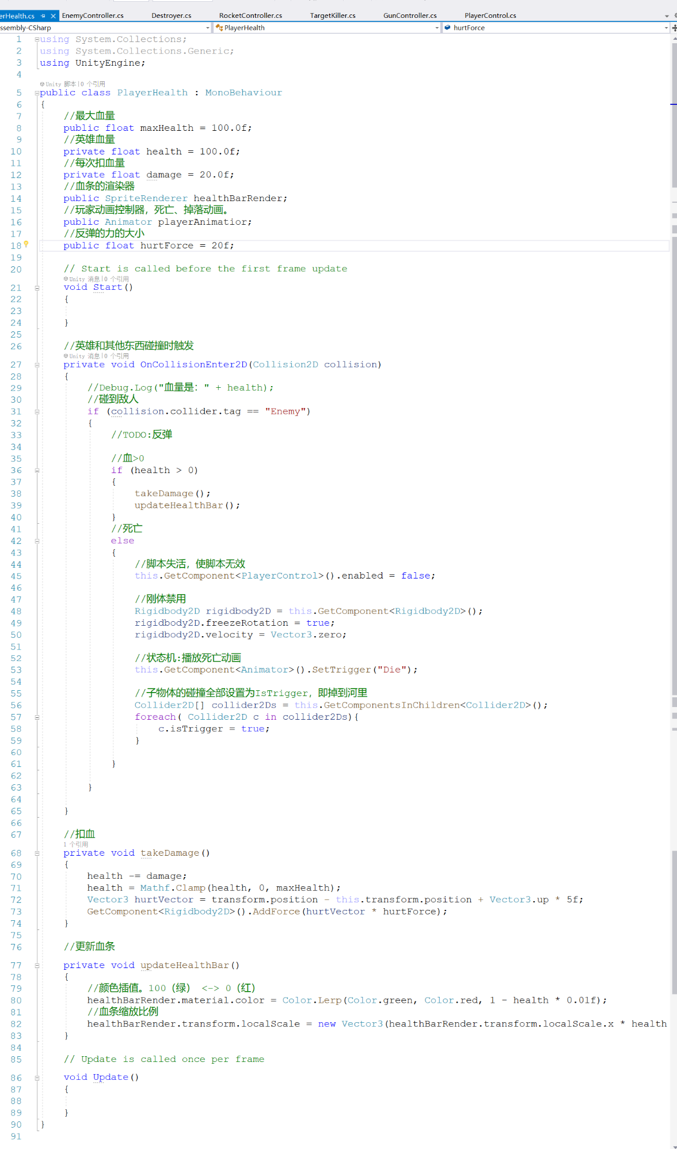

1. 实现怪物被打死跌落效果

在EnemyController.cs中：

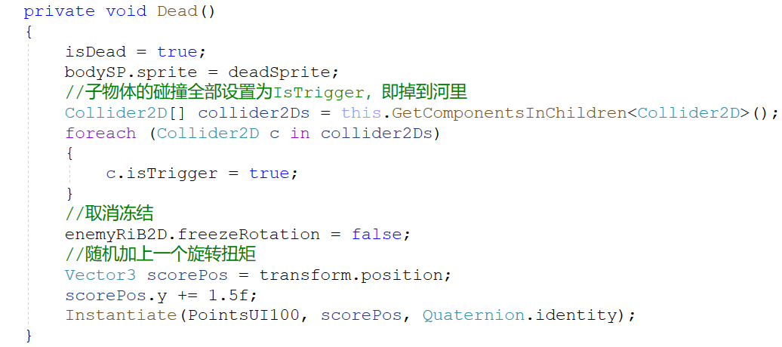

提交到GitHub：

GitHub地址：<https://github.com/sin998/Unity_DouZiMan>